В поселке Рогово планируют реализовать масштабный проект «Комплексного благоустройства»
09.12.2016
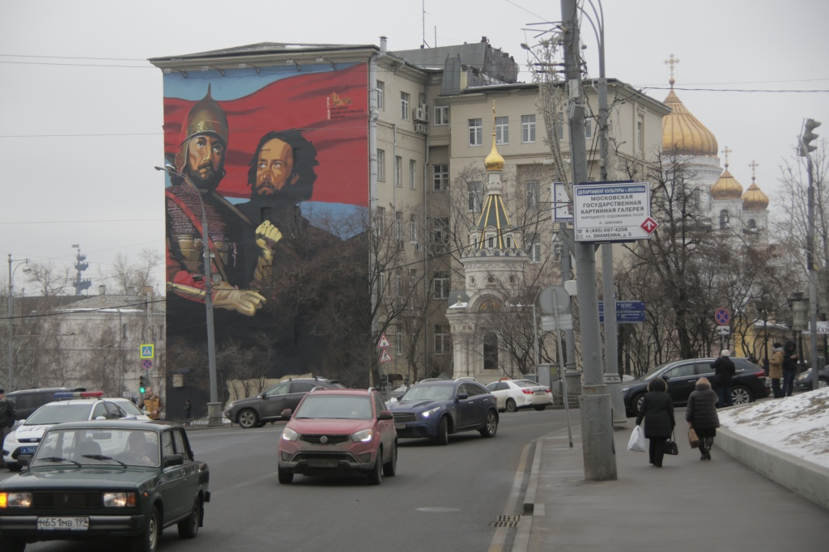

В поселке Рогово планируют реализовать масштабный проект «Комплексного благоустройства». Фото архивное
С апреля по июль 2017 года в поселке Рогово, одноименного поселения будет произведена реализация проекта «Комплексного благоустройства». Программа преображения жилой местности разработана для участия в номинации «Лучший район Москвы». Об этом 9 декабря сообщил глава поселения Роговоское Илья Подкаминский.
На сегодняшний день руководство поселения готовится подать заявление на участие в конкурсе. Совместно с представителями отдела жилищно-коммунального хозяйства (ЖКХ) префектуры Троицкого и Новомосковского административных округов были определены две номинации, в которых может принять участие разработанная программа.
- Проект примет участие в номинации «Лучший район Москвы», название второй номинации пока не утверждено. В рамках программы «Комплексного благоустройства» будет проведена работа во всем поселке Рогово – это 18 домов и прилегающие к ним дворовые территории. Также ремонт коснется всех зон отдыха, скверов, дорожно-тропиночной сети. Фасад домов преобразится за счет граффити, - уточнил Илья Подкаминский.
Завершение работ произойдет ориентировочно в июле 2017 года, именно в этот период городская комиссия конкурса будет проводить выездные рейды по факту проверки выполнения заявленного плана.

Адрес страницы: http://tinao.mos.ru/presscenter/news/detail/4400462.html
Префектура Троицкого и Новомосковского административных округов города Москвы

